FECHA 27/OCT/ 2014
TEMA1: FOLLETO
Un folleto es un impreso breve dirigido a muchas personas; se compone de imágenes y textos, y sirve para dar a conocer un tema o hacer publicidad; por ejemplo:
• Vender productos u ofrecer servicios
• Informar sobre las acciones por realizar en caso de desastres y promover el cuidado de la salud
• Dar a conocer campañas sociales o políticas
• Describir el funcionamiento de aparatos, máquinas o herramientas
• Promocionar visitas a lugares recreativos o culturales

Fecha
TEMA 2: Índices, títulos y subtítulos para localizar información específica.

Cuando necesitamos localizar información específica sobre un tema, podemos recurrir a los libros. El título de un libro es la palabra o frase que aparece en la portada. Con el título se da a conocer el contenido de la obra.

El contenido se puede dividir en capítulos. Cada capítulo puede tener un título y varios subtítulos.

Los subtítulos se utilizan para separar las partes de un capítulo y anticipar su contenido.

El índice del libro es la lista de títulos y subtítulos con el número de la página donde empieza cada uno.

Fecha:
TEMA 3: Títulos y subtítulos para
organizar información

Los títulos y los subtítulos se usan para organizar la información de los textos.
El título corresponde al tema que se desarrolla en el escrito. Los subtítulos ordenan el contenido del texto.

FECHA
TEMA 4 Diagramas para
organizar información

Los diagramas sirven para presentar, de manera ordenada, clara y sencilla, información que comparte algunas características.

El orden de los elementos es el siguiente: la idea principal ocupa el lugar más importante y las ideas secundarias o subtemas se unen a esta mediante flechas o líneas.

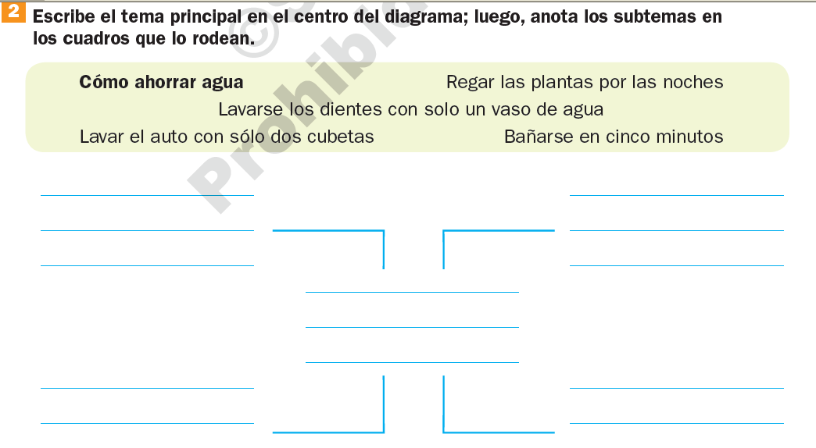

Fecha 12/ NOV
TEMA 5: La rima de un poema
El poema es una composición literaria que expresa ideas, emociones y sentimientos.

Se forma de varios renglones llamados versos, los cuales forman estrofas.

Muchos poemas tienen rima, que es la semejanza de sonidos de las palabras finales de los versos, y puede ser consonante o asonante.

La rima es consonante cuando los versos terminan con los mismos sonidos.
Ejemplo: cabeza – maleza manzana – campana

La rima es asonante si sólo coinciden los sonidos de las vocales.
Ejemplo: cabeza – negra manzana - blanca

FECHA
Tema 6: Recursos literarios
El símil o comparación, la onomatopeya y la aliteración son algunos recursos literarios que los poetas usan para expresar sentimientos.

El símil es la comparación entre dos o más elementos a partir de cualidades semejantes. Ejemplo: Tu sonrisa es como una cascada de estrellas.

La onomatopeya es la imitación escrita de sonidos.
Ejemplo: El tren, pu, pu, pu, nos llamaba desde lejos.
La aliteración es la repetición de un sonido en diferentes palabras.
Ejemplo: Rápido corren los carros del ferrocarril.
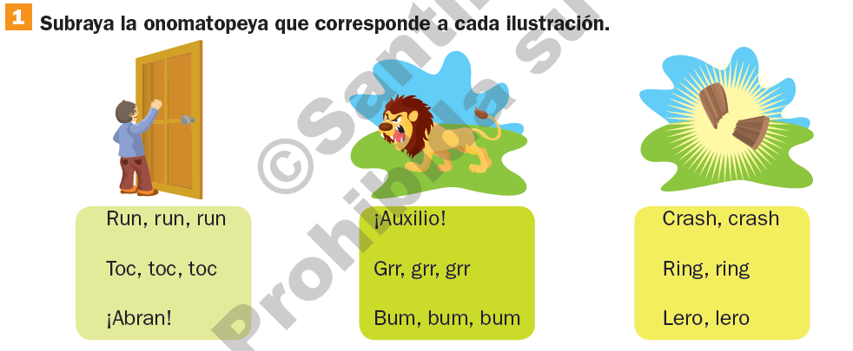

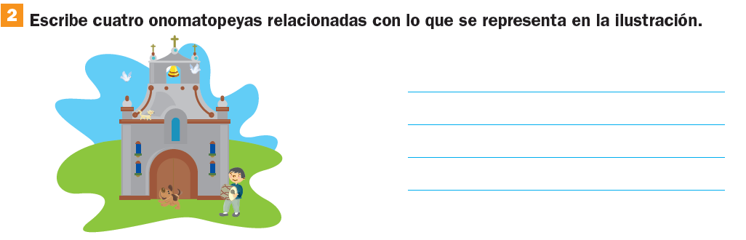
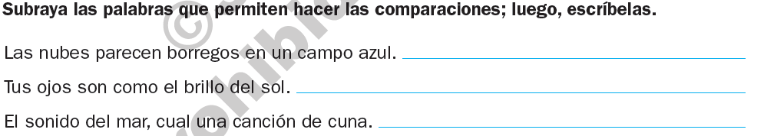
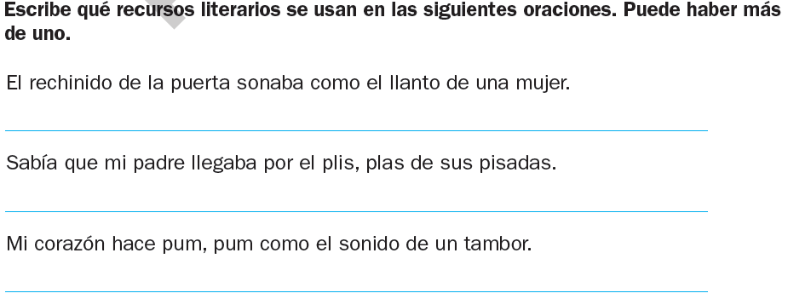

Fecha
TEMA 7: Significados literal y figurado

En un texto, las palabras se pueden emplear con un significado literal o con un significado literario, también llamado significado figurado.

Usamos el significado literal cuando mencionamos un hecho o un objeto de manera clara y directa, de modo que todos entiendan lo mismo. Ejemplo: Sus ojos son de color café.

En cambio, utilizamos el significado figurado cuando nos referimos a un hecho o un objeto empleando palabras cuyo sentido no es el que les corresponde originalmente. Ejemplo: Sus ojos son dos estrellas brillantes.

TEMA 8: Característica y función
de los textos narrativos

Los textos narrativos tienen como finalidad narrar o contar acontecimientos en los que intervienen personajes reales o imaginarios.

Los hechos o acontecimientos que componen el texto narrativo se desarrollan en un lugar y un tiempo determinados.

Las biografías, los cuentos, las noticias son textos narrativos.

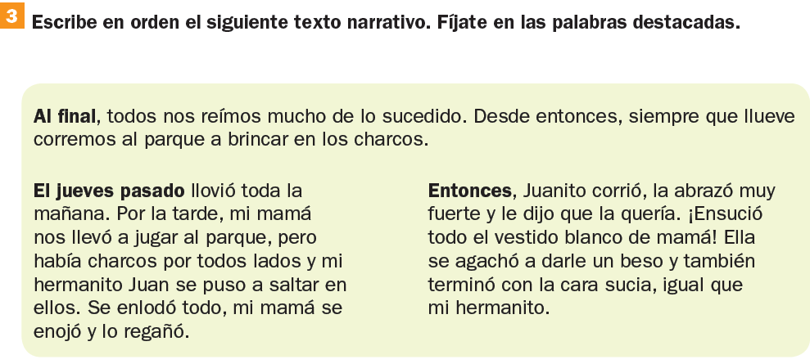

TEMA 9: Historia personal

Para conocer la historia de tu nacimiento puedes recurrir a varias fuentes.
En tu acta de nacimiento aparecen datos verídicos y confiables. También puedes preguntar a tus familiares.

Para escribir adecuadamente debes ordenar las ideas y desarrollarlas en párrafos.
Los párrafos se componen de una idea introductoria y dos o más ideas de apoyo.

TEMA 10: Tiempos verbales para
narrar sucesos

Cuando se narran sucesos que ocurrieron en el pasado, se utilizan verbos conjugados en pretérito o copretérito; sin embargo, cuando en la narración se hace un comentario, se emplea el tiempo presente.
El pretérito indica acciones terminadas: Sofía bailó en el festival.

El copretérito señala una acción inacabada y continua:
Mi papá trabajaba en la fábrica de papel.
El presente narra y comenta hechos actuales:
Me gusta leer cuentos.
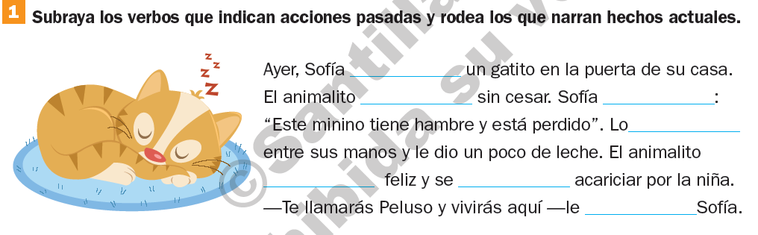

TEMA 11: Signos de puntuación.
Los signos de puntuación sirven para separar y ordenar las ideas de un texto.
Escribimos coma después de cada elemento de una lista, y punto y coma para separar cada lista, en un grupo de listas.

El punto se usa para terminar una oración.
Escribimos punto y seguido para separar dos ideas que tratan diferentes aspectos de un mismo tema.
El punto y aparte sirve para marcar el final de un párrafo. 